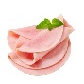
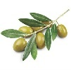
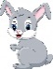
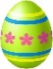

RJEŠENJE KRIŽALJKE ___________________________

